СОДЕРЖАНИЕ

1. Главные элементы оборудования гостиничного комплекса 3

Должностные обязанности менеджера гостиничного сервиса. 8

2. Охарактеризуйте ситуацию, которая может возникнуть в результате «овербукинга» места или номера в гостинице 10

Дайте определение «двойному бронированию» 12

Список литературы 14

## 1. Главные элементы оборудования гостиничного комплекса

Специфика гостиниц заключается в многообразии функций этих объектов. Это одновременно и жилые, и общественные здания, что предопределяет особенности формирования интерьеров.

Интерьер – это организация внутреннего пространства здания, которое представляет собой зрительно ограниченную, искусственно созданную среду, обеспечивающую нормальные условия жизнедеятельности человека.

Интерьер – понятие сложное, многоплановое, обладающее огромной эстетической психофизиологической силой воздействия на человека.

Благоприятные условия жизнедеятельности человека в гостиницах обеспечиваются благодаря созданию комфорта как в самом здании гостиницы, так и на территории, прилегающей к ней. Общий комфорт внутреннего пространства гостиниц является интегрирующим понятием. Оно включает экологический, функциональный и эстетический комфорт среды любого помещения гостиницы (рис.1)

Экологический комфорт в интерьерах создаётся, в основном, благодаря системам инженерного обеспечения гостиниц: вентиляция, кондиционирование воздуха, централизованные пылеудаление, отопление и др.

Экологический комфорт создаётся оптимальным для организма человека сочетанием температуры, влажности, скорости движения воздуха и воздействия лучистого тепла. Например, в состоянии покоя или при выполнении лёгкой физической работы температура зимой не должна превышать 18–22, а летом 23 - 25°С; скорость движения воздуха зимой должна составлять 0,15, а летом 0,2–0,4 м/с; относительная влажность – 40–60%.

Важным компонентом микроклимата любого помещения является инсоляция (облучение помещений солнечными лучами и естественное освещение). Продолжительность инсоляции для многих помещений гостиниц в соответствии с санитарными нормами и правилами должна составлять не менее трёх часов в день. В помещениях гостиниц, где люди проводят большую часть суток, должен быть всегда чистый и свежий воздух и нормальный шумовой режим.

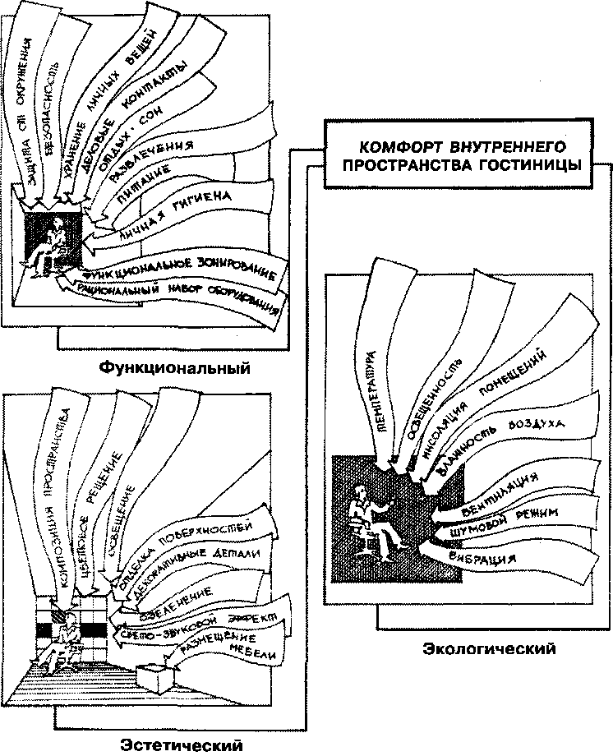

Рис.1. Факторы, определяющие комфорт внутреннего пространства гостиницы

Функциональный комфорт в основном обеспечивается оптимальным набором мебели и оборудования. Мебель является одним из активных компонентов в формировании интерьеров многих помещений гостиниц.

Функциональный комфорт определяет удобство эксплуатации любого помещения. Он обеспечивает защиту от окружения, безопасность и осуществление всех функциональных процессов жизнедеятельности человека: сон, питание, отдых, личная гигиена, развлечения, деловые контакты и др.

Таким образом, интерьер любого помещения гостиницы должен обладать экологическим, функциональным и эстетическим комфортом.

Композиционные приёмы размещения мебели в помещениях этой группы зависят от размеров и объёмно-планировочного решения помещения, функциональных связей технологического процесса.

Наибольшее внимание во всех типах гостиниц уделяется меблировке помещений блока жилой группы. Меблировка этих помещений должна решать основную задачу: создать максимум удобств при минимальной площади.

В помещении жилых этажей используется специальная гостиничная мебель: встроенная, трансформируемая, сблокированная, навесная. В результате такой меблировки уменьшается площадь, занимаемая мебелью, и количество предметов, облегчается уборка помещений и их эстетическое восприятие.

Первоочередная задача – проектирование композиции пространства. Это означает такое построение интерьера помещения, при котором отдельные элементы воспринимаются в определённой системе (стилевом единстве). В настоящее время наиболее распространены три приёма художественно-пространственной организации интерьеров гостиниц – стиль «ретро», современный и смешанный.

Интерьер в стиле «ретро» создаётся стереотипными элементами прошлых веков (ампир, барокко, рококо и др.).

Интерьер, решенный в смешанном стиле, содержит элементы двух предыдущих приёмов композиции пространства.

Большое декоративное значение в интерьере гостиниц имеют занавеси, гобелены, ковры, обивка мебели. Они во многом определяют цветовое решение и эмоциональную окраску помещений.

Одним из существенных элементов интерьера являются занавеси. Они выполняют практические функции и одновременно влияют на композицию и колорит интерьера. Практические функции занавесей заключаются в регулировании естественного освещения, тепла и инсоляции, поглощении шума.

Применяются два вида занавесей: прозрачные и плотные. Первые рассеивают и смягчают дневной свет. Рассеянный свет создаёт комфортные условия для зрения. Для прозрачных занавесей применяют сетчатые ткани, при сильном освещении – тонкие ткани. Материал для прозрачных занавесей может быть белым или чуть окрашенным, гладким или иметь малозаметные узоры. Выбор цвета зависит от цветового решения интерьера.

Плотные занавеси изолируют помещение от различных внешних влияний. Цвет плотных занавесей, их фактура и рисунок, как правило, подбираются с учётом всей композиции интерьера, а также размеров помещения и занавесей.

Занавеси могут быть короткие и длинные. Нижняя кромка коротких занавесей должна касаться подоконника; длинные занавеси не должны доходить до пола на 5см. Ширина занавесей должна составлять при тканях средней плотности и тонких от 1,5 до 2 ширин фронта подвески или окна.

Занавеси бывают раздвижные и подъёмные. Наиболее распространены раздвижные занавеси, которые располагают с одной или двух сторон окна.

В зависимости от декоративных качеств ткани подразделяют на две группы: «пассивные» и «активные». Рисунок и цвет первых носит фоновый характер. К активным, т.е. более ярким цветным тканям, относятся по преимуществу набивные. В отличие от тканных занавесей, где рисунок непосредственно связан со структурой материи, набивной рисунок как бы накладывается на ткань.

Рисунок тканей для гостиниц может быть геометрический и изобразительный. Но характер рисунка должен соответствовать общему характеру интерьера, лучше выбирать лаконичный с небольшим количеством цветовых отношений.

Фактура занавесей должна быть легче и проще фактуры мебельной ткани, которая в свою очередь должна быть контрастной к фактуре ковра.

Для мебели наиболее применимы фактурные и гладкие однотонные по окраске ткани, без рисунков и орнаментов. Обитая такими материалами мебель наиболее органично входит в интерьер, отвечая общему убранству.

Ковры служат мягким и тёплым покрытием пола. Для одной кровати размер ковра достаточен 60 х 140 см; для двух кроватей, расположенные под углом, – 80 х 240 см; ковёр в торце спаренных кроватей должен быть не менее 60 х 200 см. Рекомендуются петельчатые и ворсовые ковры, однотонные или с рисунком.

Наряду с функциональными требованиями к декоративным и обивочным тканям, во многом определяющим цветовое решение и эмоциональное звучание помещений, предъявляется ряд требований как к художественному средству оформления интерьера.

Первое требование, которое необходимо выполнять в любых случаях, – это комплексный подбор рисунка цвета занавесей, ковров и обивки мебели, применяемых в одном помещении. Из всех возможных вариантов можно к примеру рекомендовать следующий приём комплектации тканей.

Занавеси из ткани с крупным рисунком, ковёр – с мелким. Обивка мебели гладкая разных цветов. Часть мебели решается в колорите занавесей, другая – в колорите ковра и т.п.

Высокие декоративные свойства, экономичность, массовость, транспортабельность, звукотеплоизоляционные свойства тканей делают их одним из самых широко доступных элементов убранства интерьера гостиниц. Нужно лишь отнестись к ним при проектировании интерьера как к полноценному его художественному средству.

## Должностные обязанности менеджера гостиничного сервиса.

Менеджер гостиничного сервиса должен знать:

- постановления, распоряжения, приказы и другие нормативные документы и руководящие материалы, касающиеся организации работы предприятия, учреждения, организации;

- организационную структуру управления предприятия, учреждения, организации;

- права и обязанности работников учреждения и организации и режим их работы;

- правила и методы организации процесса обслуживания посетителей;

- ассортимент реализуемых услуг;

- основы маркетинга;

- принципы планировки и оформления помещений, витрин, организации рекламы;

- основы эстетики, этики, психологии и обслуживания посетителей;

- основы экономики, организации труда и управления;

- правила внутреннего и трудового распорядка;

- основы трудового законодательства;

- правила и нормы охраны труда, техники безопасности, производственной санитарии и противопожарной защиты.

Для выполнения возложенных на него функций менеджер гостиничного сервиса:

- обеспечивает работу по эффективному и культурному обслуживанию посетителей, созданию для них комфортных условий;

- осуществляет контроль за сохранностью материальных ценностей;

- консультирует посетителей по вопросам наличия имеющихся услуг;

- принимает меры к предотвращению и ликвидации конфликтных ситуаций;

- рассматривает претензии, связанные с неудовлетворительным обслуживанием посетителей, и проводит соответствующие организационно-технические мероприятия;

- осуществляет контроль за рациональным оформлением помещений, следит за обновлением и состоянием рекламы в помещениях и на здании;

- обеспечивает чистоту и порядок в помещениях и на прилегающих к нему территориях;

- контролирует соблюдение работниками предприятия, учреждения, организации трудовой и производственной дисциплины, правил и норм охраны труда, техники безопасности, требований производственной санитарии и гигиены;

- информирует руководство предприятия, учреждения, организации об имеющихся недостатках в организации обслуживания посетителей, принимает меры к их ликвидации, осуществляет контроль за исполнением работниками указаний руководства предприятия, учреждения, организации.

## 2. Охарактеризуйте ситуацию, которая может возникнуть в результате «овербукинга» места или номера в гостинице

Овербукинг (от англ. ”overbooking” – «перебронирование», «избыточное бронирование») – бронирование или продажа одного и того же места на авиарейсе или в гостинице двум и более лицам. В ситуации овербукинга забронированное место получает тот клиент, который явился на регистрацию в аэропорт или в отель первым.

Ситуация овербукинга может возникнуть по разным причинам. Во-первых, обычной практикой является плановый, «управляемый» овербукинг, при котором авиакомпании или отели сознательно бронируют больше мест, чем имеется в наличии, с учетом статистики отказов клиентов (часть клиентов, по статистике, в последний момент отказываются от поездки или опаздывают на рейс). К сожалению, статистика отражает лишь усредненное положение вещей и может возникнуть ситуация, когда на рейс или в отель явятся все клиенты. В этом случае «опоздавшим» клиентам предлагаются альтернативные рейсы или места заселения. Пострадавшие клиенты вправе рассчитывать на определенные компенсации (отель на время ожидания альтернативного авиарейса, повышение класса рейса; при гостиничном овербукинге – поселение в другом отеле в не менее комфортных условиях, бесплатные обеды и экскурсии и т.п.).

Второй причиной овербукинга являются аварии (например, поломка самолета или необходимость внепланового ремонта в гостинице). Поскольку при таких ситуациях число пострадавших клиентов может оказаться весьма значительным, возможностей для быстрого урегулирования ситуации остается меньше.

Наконец, третьей причиной овербукинга являются технические просчеты (если, например, турагент забыл занести Ваши данные в систему бронирования авиабилетов) или недобросовестная практика со стороны турагентов или туроператоров, которые могут продать туристам неподтвержденные отелем места. В России туриндустрии распространенной является практика, при которой в разгар сезона отель или туроператор сознательно допускают ситуацию перебронирования для того, чтобы расселить «лишних» туристов в другие номера или гостиницы с худшими условиями (о чем туристы, естественно, узнают только по прибытии в забронированный отель). В наиболее тяжелых случаях овербукинга туристы вынуждены ночевать буквально на раскладушках или матрасах в гостиничных коридорах.

В ситуации овербукинга закон безусловно на стороне пострадавшего клиента, поэтому, за исключением совсем уж «клинических» случаев, провинившийся авиаперевозчик, отель или туристическая компания постараются загладить свою вину. К сожалению, в российском законодательстве прямо не указаны конкретные размеры компенсации. Но если, например, Вы попали в ситуацию овербукинга по вине авиакомпании из страны ЕС, согласно общеевропейскому закону Вам, помимо компенсации стоимости билета или билета на другой рейс, положены следующие выплаты: при полете дальностью до 1,5 тыс. км – 250 евро, до 3,5 тыс. км – 400 евро, более 3,5 тыс. км – 600 евро.

В России получить существенную денежную компенсацию в ситуации овербукинга по вине отечественного авиаперевозчика сложно. Согласно российской судебной практике, пострадавшие пассажиры получают только компенсацию стоимости билета плюс компенсацию расходов на адвоката плюс символическую компенсацию морального вреда (от одной до нескольких тысяч рублей). Аналогично дело обстоит и в случае гостиничного овербукинга. Хотя, стоит отметить, шансы положительного, с точки зрения пострадавшей стороны, судебного решения велики, и минимизировать судебные хлопоты можно, обратившись не в обычный («народный»), а в мировой суд по месту своего жительства. Мировой судья может рассмотреть дело и в отсутствии представителя ответчика.

Но прежде всего, сразу после возникновения ситуации овербукинга необходимо попытаться с чувством законного и морального превосходства разрешить ситуацию в свою пользу, сберегая нервы и радость от долгожданного отпуска. «Прокатили» в аэропорту? – идите к стойке авиакомпании, поставьте специальную отметку об овербукинге на авиабилет и требуйте билета на другой рейс. Если Вы застряли на чужбине, и подходящих рейсов в ближайшее время нет, уважающая себя авиакомпания оплатит Вам проживание в приличном отеле.

Если Вы попали в ситуацию овербукинга в гостинице, Вам, по закону, могут предложить номера такой же или повышенной звездности, но никак не хуже. Не устраивает вид из окна в предложенном номере? – вежливо, но настойчиво требуйте другой номер или готовьтесь к разбирательству с туристической компанией. Параллельно не забудьте собрать вещественные доказательства. Ими могут быть фотографии номера и вида из окна, любой счет из отеля, который подтвердит Ваше пребывание в нем (например, счет за телефонный разговор или за минибар – там должны быть печать, указана Ваша фамилия и номер комнаты). Достойным доказательством также является собственноручно составленный Вами протокол с описанием проблемы при условии, если он будет подписан несколькими свидетелями (не забудьте кроме подписи свидетелей указать в протоколе их паспортные данные).

## Дайте определение «двойному бронированию»

В гостинице процесс обслуживания гостей начинается именно с бронирования, под которым понимается предварительный заказ мест и номеров. Осуществляют функции бронирования либо менеджеры отдела бронирования гостиницы, либо непосредственно служба приема и размещения гостей. Ведь отправляясь в поездку, турист или бизнесмен, не желающий сталкиваться с трудностями найма временного жилья, обязательно свяжется с такой службой и подаст заявку на бронирование места или номера.

Служба бронирования занимается не только сбором заявок, но и изучает спрос на гостиничные услуги в тот или иной момент. На уровень спроса, кроме сезонности, могут оказывать большое значение, например, проходящие в данном регионе культурные или спортивные мероприятия (предположим, кинофестиваль, или чемпионат мира). Большое значение имеет также политическая обстановка в регионе, где находится данная гостиница. Ведь не секрет, что в периоды политической нестабильности интерес туристов к данному региону значительно снижается из-за невозможности обеспечить безопасность пребывания. Учитывая все данные факторы, менеджеры отдела бронирования совместно с отделом маркетинга планируют деятельность гостиницы.

Иногда гостиничные комплексы могут применять и двойное бронирование, как правило, это происходит либо в момент проведения массовых мероприятий, либо в пик сезона. Двойное бронирование – это подтверждение о предоставлении мест в гостинице одновременно двум гостям на одну и ту же дату. Конечно, используя такой прием, администрация гостиницы идет на определенный риск. Если кто-то из клиентов аннулировал заявку, то такой прием оправдывает себя. А как быть в том случае, если прибудут оба клиента? И в такой ситуации служба приема и размещения должна иметь возможность поместить клиента, при этом возможно осуществление взаимных связей с близрасположенными гостиницами, куда можно переадресовать клиента или с фирмами, сдающими в аренду жилье.

## Список литературы

1. Байлик С.И. Гостиничное хозяйство. Проблемы, перспектива, сертификация. – К.: ВИРА-Р, 2001.
2. Байлик С.И. Проектирование и эксплуатация гостиниц. – К., 1995.
3. Ефремова М.В. Основы технологии туристского бизнеса. – Ось –89, М., 1999 г. С.90-98.
4. Колчанова Г.И. Интерьер современных гостиниц «Издательство литературы по строительству» М.: 1971.
5. Лукьянова Л.Г. Интерьер гостиниц. – К.: Выща шк., 1991.
6. Ляпина И.Ю. Организация и технология гостиничного обслуживания. ПрофОбрИздат, М., 2001 г. С.7-25, 116-123, 137-160.
7. Манучарова Н.Д. Мебелировка и эстетическое оформление гостиниц «Выща школа», 1973.
8. Москалёва В.Н. Гостиницы большой вместимости. – Челябинск, 1993.
9. Основы туристской деятельности / Сост. Г.И.Зорина, Е.Н.Ильина и др. – Советский спорт, М., 2000 г. С.113-128.
10. Туризм и гостиничное хозяйство / Под редакцией А.Д.Чудновского. – М., 2001 г. С.130-131.
11. Туризм как вид деятельности / Под ред. В.А.Квартального, Е.В.Зорина – Финансы и статистика, М., 2001 г. С.150-180.